МИНИСТЕРСТВО НАУКИ И ВЫСШЕГО ОБРАЗОВАНИЯ РОССИЙСКОЙ ФЕДЕРАЦИИ ВЛАДИВОСТОКСКИЙ ГОСУДАРСТВЕННЫЙ УНИВЕРСИТЕТ
ИНСТИТУТ ФИЗИЧЕСКОЙ КУЛЬТУРЫ И СПОРТА

КАФЕДРА МЕДИКО-БИОЛОГИЧЕСКИХ ДИСЦИПЛИН

ОТЧЕТ

ПО УЧЕБНОЙ ПРАКТИКЕ
Учебная практика по получению навыков исследовательской работы

Студент
гр. БФЗА-24-1 М.Э. Кадырова

Руководитель
д.мед.н., профессор Н.С. Журавская

Владивосток 2025

Содержание

Введение ………………………………………………………………………………..… 3 Раздел 1. Особенности психологической реабилитации военнослужащих -
участников боевых действий по результатам анализа литературных источников …………………………………………………………………. 6
Раздел 2. Представления респондентов по результатам анкетирования по проблеме посттравматического стрессового
расстройства………………………………………………………………… 8 Раздел 3. Оценка методов помощи больным с посттравматическим стрессовым
расстройством ……………………………………………………………… 12
Выводы …………………………………………………………………………………… 15
Приложение А……………………………………………………………………………. 16
Приложение Б 19
Приложение В 24
Приложение Г… 26
Приложение Д… 27
Приложение Е… 28
Приложение Ж……………………………………………………………………………. 29
Приложения З………………………………………………………………………….... 30

Введение
Назначением учебной практики по получению навыков исследовательской работы является приобретение студентами компетенций позволяющей осуществлять поиск, критический анализ и синтез информации, применять системный подход для решения поставленных задач. Данная компетенция предполагает овладение обучающимися базовыми методами исследовательской деятельности, а именно: способами работы с научно- методической литературой; социологическим опросом; наблюдением; методами математической обработки результатов и их графической интерпретацией. Учебная практика является связующим звеном между теоретическими знаниями, полученными на дисциплинах учебного плана ОПОП и практической деятельностью по внедрению этих знаний в профессиональную деятельность на данном этапе формирования компетенции.
Итоговым документом, позволяющим квалифицировать качество и объем исследовательской работы, является «Отчет по учебной практике». В данном Отчете представлены результаты выполнения следующих заданий:
- анализ литературных источников по выбранной проблеме: психологическая реабилитация военнослужащих – участников боевых действий;
- проведение опроса в форме анкетирования, опроса или тестирования:
- Опросник на скрининг ПТСР (Trauma Screening Questionnaire, TSQ);
- госпитальная шкала тревоги и депрессии (Hospital Anxiety and Depression Scale, HADS);
- шкала серьёзности суицидальных намерений (Columbia Suicide Severity Rating Scale, C-SSRS);
- проведение педагогического наблюдения, анализ и характеристики процедуры при психологическом заболевании военнослужащих после боевых действий.
Актуальность выбранной темы исследования заключается в том, что психологическая реабилитация военнослужащих - участников боевых действий, которые перенесли значительные психотравмирующие воздействия, сегодня, в условиях проводимой специальной военной операции, представляет собой остроактуальную проблему. Многие семьи столкнулись с наличием серьезных психологических травм у близких людей, вернувшихся из зоны боевых действий. А ведь психологическая травма, связанная со стрессом, полученным при участии в боевых действиях, является одним из основных внутренних барьеров для адаптации военнослужащих к мирной жизни. Последствия боевой

психической травмы проявляются в дальнейшем в разной степени тяжести – от ощущения дискомфорта, вызываемого различными триггерами, до соматических заболеваний и даже полного разрушения личности в наиболее тяжелых случаях.
Проблема исследования: следует отметить, что диагностика и дальнейшее лечение такого заболевания как ПТСР связано с целым рядом сложности и проблем.
Среди которых, такие как:
- Отсутствие достаточного количества квалифицированных психологов, специализирующихся на данном направлении;
- Стереотипы о том, что психологи не могут помочь в решении реальных проблем, а их работа — это просто «выслушивание жалоб»;
- Недоверие к методам психологической помощи, убеждённость, что личные проблемы можно решить без профессиональной помощи;
- Легкомысленное восприятие психологии как чего-то, что не требует глубоких знаний и подготовки, а психологи воспринимаются как просто «люди, которые задают вопросы»;
- Распространённое мнение, что психологические проблемы — это что-то, что должно решаться «само собой» или через общение с друзьями и близкими, без обращения к специалисту;
- Непонимание самим и его окружением серьезности и тяжести проблемы. Списывание все на личную распущенность человека.
Цель исследования: изучить и систематизировать имеющиеся знания и опыт по организации и проведению психологической коррекции и реабилитации участников боевых действий. Разработать на основании полученных знаний программу психологической реабилитации, а также опробовать ее на военнослужащих, имеющих психологические травмы

Задачи исследования:
- Изучить и проанализировать исследования, посвященные реабилитации военнослужащих с психологическими расстройствами, полученными в ходе участия в боевых действиях;
- Изучить закономерности реагирования психики на стрессовые ситуации в боевых условиях;

- Изучить варианты психологических травм и механизмы психологических защит, связанных с этими травмами.
- Изучить и оценить основные способы и методы организации психологической коррекции «боевых» психологических травм.
- Разработать программу психологической реабилитации участников боевых действий, получивших психологические травмы.
Практическая значимость исследования: данное исследование имеет большое практическое значение. Это связано с тем, что в настоящий момент в нашей стране появилось большое количество бывший и действующих военнослужащих МО РФ, принимавших участие в боевых действиях и имеющих ПТСР в той или иной степени тяжести, соответственно требующих тщательного обследования и последующего лечения. Методика, предложенная в настоящем исследовании, позволяет выявлять наличие ПТСР, устанавливать степень тяжести данного заболевания что важно для дальнейшего лечения и реабилитации.

Методы исследования:
- беседа
- опрос
- анкетирование
- анализ результатов полученных в ходе исследования
- Анализ литературных источников по психологической реабилитации военнослужащих после боевых действий:
- Опрос в форме анкетирования и беседы по Опросник на скрининг ПТСР (Trauma Screening Questionnaire, TSQ), госпитальная шкала тревоги и депрессии (Hospital Anxiety and Depression Scale, HADS), шкала суицидальных мыслей (Scale for Suicide Ideation, SSI)
- Анализ и характеристика процедуры психологического обследования лица, страдающего ПТСР.

Раздел 1 Особенности психологической реабилитации военнослужащих - участников боевых действий по результатам анализа литературных источников
Для выполнения Задания по анализу литературных источников мы использовали электронные и библиотечные ресурсы: электронно-библиотечная система издательства ЮРАЙТ; «iprbooks»; «Лань»; ZNANIUM.COM.
Целью анализа литературы являлось: сформировать представление о таком заболевание как ПТСР, изучить накопленный ранее опыт диагностике и лечения данного заболевания, исследовать методы, применяемые при диагностике и лечении, а также их результаты и эффективность с целью выбора наиболее эффективных и действенных для применения в своей практике.

Задачи исследования:
- Провести анализ литературных источников, посвященных ПТСР
- Составить список литературных источников по проблеме, посвященной диагностике и лечению ПТСР.
Для решения первой задачи:
- Были проанализированы источники по следующим тематическим направлениям:
  - Боевая психическая травма и посттравматическое стрессовое расстройство: ее суть, причины, последствия;
  - Диагностика отдаленных последствий посттравматического стрессового расстройства;
  - Медико-социальная помощь гражданам с посттравматическим стрессовым расстройством.
  - Мною были отобраны наиболее интересные. актуальные работы, материал которых был использован в данном исследовании. Среди таких работ хочется отметить такие исследования как: Воловик М.Г., Белова А.Н., Кузнецов А.Н., Полевая А.В., Воробьева О.В., Халак М.Е. технологии виртуальной реальности в реабилитации участников боевых действий с посттравматическим стрессовым расстройством (обзор); Петрунек А.И. , Чемет Е.В. роль социальной поддержки при преодолении признаков ПТСР у военнослужащих; Узин С.Н., Меметов Сервир Сеитягьяевич, Шургая М.А., Балека Л.Ю., Сумеди И.Р., Мутева Т.А. Реабилитация участников боевых действий: посттравматический стрессовый синдром;

Васильева Анна Владимировна, Караваева Татьяна Артуровна, Незнанов Николай Григорьевич, Идрисов Кюри Арбиевич, Радионов Дмитрий Сергеевич, Шойгу Юлия Сергеевна принципы оказания медицинской помощи при посттравматическом стрессовом расстройстве лицам, уволенным с военной службы, и членам их семей; Петелин Дмитрий Сергеевич, Исаева Полина Сергеевна, Смолеевский Александр Георгиевич, Толоконин Артем Олегович, Волель Беатриса Альбертовна Посттравматическое стрессовое расстройство как наиболее типичный ответ на психотравмирующее событие: клиническое наблюдение и обзор литературы.
Ценность данных исследований состоит в том, что они содержат большое количество практических примеров, инструментов и рекомендаций по вопросам диагностирования и лечения ПТСР.
Для решения второй задачи:
- В разделе список использованной литературы, размещен список литературы, используемой в данном исследовании.
Написаны введение (Приложение А) и литературный обзор (Приложение Б) по теме исследования «психологическая реабилитация военнослужащих после боевых действий» состоящий из 1 главы и 2 подглав. В приложении В размещен список литературы.

Раздел 2 Представления респондентов анкетирования (опроса или тестирования) по проблеме посттравматическое стрессовое расстройство.
Анкетирование (опрос, тестирование) было организовано и проведено в филиале государственного фонда «Защитники отечества», расположенного по адресу: город Владивосток ул. Давыдова 9 в опросе (анкетировании, тестировании) принимали участие пять ветеранов боевых действий. Возраст респондентов 24-45 лет.
Цель: оценить наличие (отсутствие) посттравматического стрессового расстройства у респондентов. А также оценить тяжесть течения этого заболевания при его наличии.

Задачи исследования:
- выбрать наиболее эффективные анкеты, тесты и опросники, дающие полную картину состояния больного, подверженного ПТСР.
- организовать и провести опрос анкетирование среди ветеранов боевых действий, получающих психолога-терапевтическую помощь в фонде «Защитники отечества»
- выполнить математическую обработку показателей опроса (анкетирования, тестирования) и предоставить графическую и пояснительную интерпретацию результатов.
Решение первой задачи мы начали с определения целей, задач, и форм проведения анкетирования. Затем была выбрана анкета и ключи интерпретации результатов
Для решения второй задачи нами был подготовлено и проведено анкетирование, которое состояло из следующих этапов:
- подготовка к опросу (подбор респондентов, знакомство, беседа);
- проведение самого опроса, анализ полученной информации;
- обработка показателей анкетирования методами математической статистики и выполнена графическая интерпретация результатов.
- составление окончательного отчета и подведение итогов.
Опираясь на задачи, поставленные в данной работы, и результаты, полученные в ходе первичной диагностики, можно допустить, что оценка достоверности и эффективности программы направлена на создание условий для изменений психологического состояния военнослужащих после боевых действий в локальных войнах, будет основана на методиках, использованных в этом исследовании:
- Опросник на скрининг ПТСР (Trauma Screening Questionnaire, TSQ);
- Госпитальная шкала тревоги и депрессии (Hospital Anxiety and Depression Scale,

HADS);
- Шкала суицидальных мыслей (Scale for Suicide Ideation, SSI).
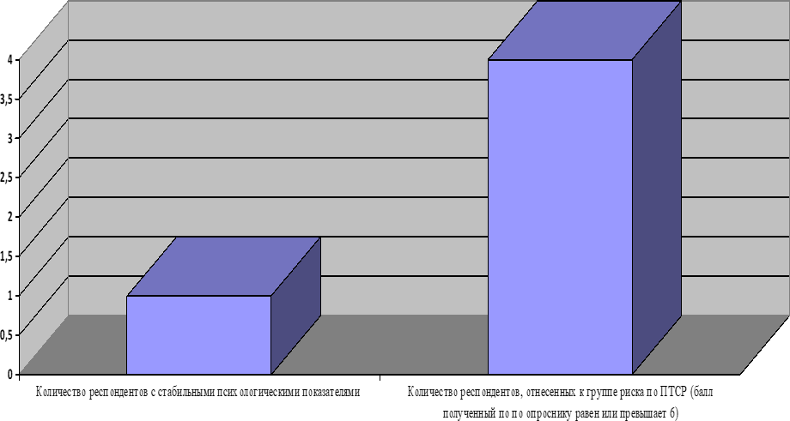
Использование данных методик основывается на возможности достоверного сравнения показателей ПТСР и механизмов психологических защит у военнослужащих, участвовавших в локальных войнах до и после программы сопровождения. После проведения программы сопровождения, основанной на когнитивно-поведенческом подходе, было проведено повторное исследование показателей ПТСР и механизмов психологических защит у военнослужащих, участников локальных войн. Полученные данные были сопоставлены с результатами, выявленными на 1 этапе проведенного эксперимента.

Рисунок 1 – Обработанные результаты анкетирования «на скрининг ПТСР»
военнослужащих согласно Опроснику на скрининг ПТСР (Trauma Screening Questionnaire, TSQ)

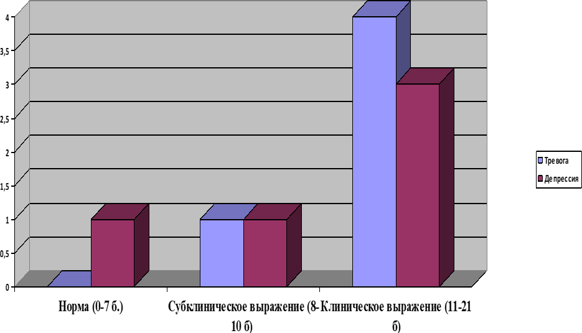
Рисунок 2 – Обработанные результаты анкетирования «на скрининг ПТСР» военнослужащих согласно Опроснику TSQ
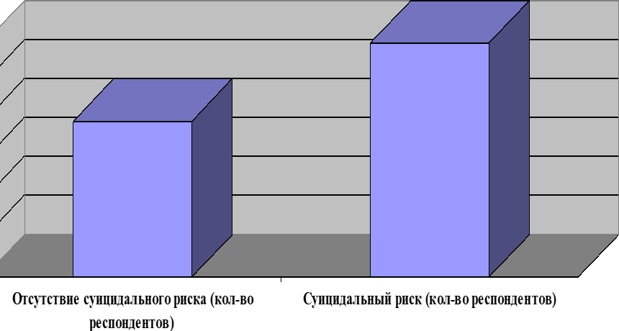
Рисунок 3 – Обработанные результаты анкетирования по шкале суицидальных мыслей (Scale for Suicide Ideation, SSI)

Таким образом, первичная диагностика психологического состояния военнослужащих после боевых действий, основанная на проведении анкетирования на определение уровня

тревожности, депрессии и суицидальных намерений показала, что уровень тревожности повышен у всех респондентов, а клинические выражение этого показателя наблюдается у четырех из пяти анкетируемых, при этом только у одного не диагностируется наличие депрессии, а из оставшихся четырех – у троих депрессия имеет клиническое выражение. Вероятность суицидального риска наблюдается у трех из пяти респондентов.
Для более детального анализа и характеристики процедуры психологического обследования лица, страдающего ПТСР, рассмотрим респондента, имеющего высокие уровни тревожности и депрессии, а также суицидальные мысли.
Больной – мужчина, возраст 45 лет, мобилизованный, проходил службу в зоне специальной военной операции с февраля 2023 по март 2024 г. в должности механика- водителя. В фонд «Защитники отечества» обратился по поводу реабилитации в связи с ПТСР, предоставил Заключение по результатам изучения индивидуальных особенностей военнослужащего в/ч 10103 (Приложение Ж,З). Жалобы на тревогу, отсутствие сна, утомление, панические атаки, злоупотребление алкоголем. Медикаментозное лечение, выписанное в госпитале длительного облегчения, не приносит. Начались проблемы в семье.
По итогам проведенного анкетирования респондент отнесен к группе риска по ПТСР (скрининг ПТСР – 11 баллов), диагностированы клинические проявления тревоги (15 баллов (клинические проявления)) и депрессии (12 баллов (клинические проявления)), суицидальный риск (21 балл (суицидальный риск)). Данные анкетирования подтвердили выводы, изложенные в Заключении по результатам изучения индивидуальных особенностей военнослужащего в/ч 10103, сделанные клиническим психологом воинской части.
.

Раздел 3 Оценка методов помощи больным с посттравматическим стрессовым расстройством
К основным методам помощи больным с посттравматическим стрессовым расстройством относятся:
- психотерапия;
- медикаментозное лечение;
- физическая активность и релаксация;
- образовательные программы (обучение пациента распознаванию ПТСР и навыкам управления симптомами);
- семейная терапия (обучение членов семьи способом поддержки больного с ПТСР)
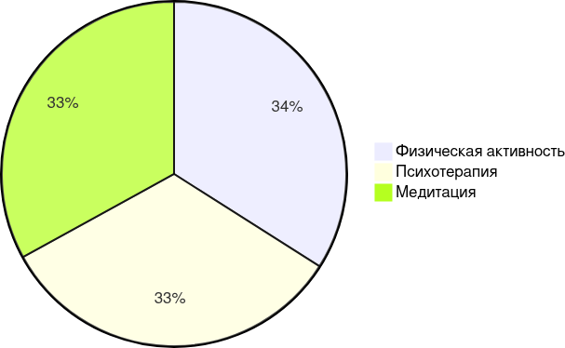
Рисунок 4 - Пропорции методов реабилитации военнослужащих

Методы реабилитации военнослужащих, прошедших боевые действия, представляют собой разнообразные подходы, которые помогают в восстановлении психологического и эмоционального состояния. Среди них наибольшее распространение получили три основных направления: психотерапия, медитация и физическая активность.
Психотерапия включает множество методик, таких как когнитивно-поведенческая терапия, групповая терапия и арт-терапия. Когнитивно-поведенческая терапия фокусируется на изменении негативных мыслительных паттернов, которые могут вести к тревоге и депрессии. Групповая терапия позволяет военнослужащим обсуждать свои переживания в окружении людей, знакомых с подобными трудностями, что способствует созданию чувства поддержки и общности. Арт-терапия, использующая различные творческие подходы, предоставляет возможность самовыражения и облегчения эмоционального состояния.
Медитация и практики внимательности становятся все более популярными среди военнослужащих. Эти методы помогают развивать осознанность, уменьшают уровень стресса

и способствуют лучшему управлению эмоциями. Изучение простых техник дыхания и медитации может быть полезным в повседневной жизни, обеспечивая внутренний покой даже в самых напряженных ситуациях.
Физическая активность играет важную роль в процессе реабилитации. Упражнения не только способствуют улучшению физического состояния, но и оказывают положительное влияние на психику. Регулярные тренировки помогают снизить уровень тревожности и депрессии, а также повышают общий уровень энергии. Спортивные занятия, будь то командные виды спорта или индивидуальные тренировки, способствуют социализации, что особенно актуально для тех, кто испытывает трудности в налаживании общения.
Кроме традиционных методов реабилитации, важным аспектом является также духовная составляющая. Служители различных конфессий и духовные наставники могут помочь военнослужащим найти смысл в пережитых событиях и восстановить связь с собственными ценностями. Возможно, это окажется особенно важным для тех, кто сталкивается с внутренними конфликтами или переживает глубокие утраты.
Не стоит забывать и о целостном подходе, который учитывает культурные, социальные и индивидуальные аспекты жизни каждого военнослужащего. Программы, интегрирующие различные методы реабилитации, становятся все более популярными, позволяя адаптировать процесс к конкретным потребностям.
Необходимость адекватной оценки эффективности внедряемых методов представляет собой важное условие для успешной реабилитации. Это позволяет выявить сильные и слабые стороны различных программ, а также совершенствовать их на основе полученных данных и обратной связи.
Цель наблюдения: выявить наиболее эффективные способы лечения больных с ПТСР

Задачи исследования:
- провести наблюдение за работой психотерапевта с больным ПТСР;
- определить состав методов, применяемых психотерапевтом в работе с подобными больными;
- выбрать наиболее эффективные методы работы для дальнейшего применения на практике (помимо медикаментозных);
- провести работу с пациентом на основе выбранных методов
- выполнить обработку и анализ показателей и предоставить пояснительную интерпретацию результатов наблюдения.

Для решения поставленных задач нами было проведено наблюдение за работой психотерапевта в фонде «Защитников отечества», в ходе которого выявлены методы, используемые для облегчения состояния данных больных. Также прошло обсуждение с психотерапевтом методов, применяемых им в работе с больными ПТСР, выбраны наиболее подходящие для нашей практики методик работы с больными. Выбранные методики были применены под наблюдением и руководством практикующего психотерапевта в работе с военнослужащими, первоначальное анкетирование которых показало высокий уровень тревожности, наличие депрессии и суицидальных наклонностей.
В отношении выбранного респондента (военнослужащего в\ч 10103) нами была применена методика Упражнения для тела на «заземление»: восстановление контакта с окружающим миром, возвращение в момент «здесь и сейчас». Вот пример такой техники:
- Оглядитесь вокруг и назовите про себя 5 любых предметов, которые вы заметили в вашем окружении в данный момент
- Далее попробуйте заметить и назвать про себя 4 разных звука, которые вас окружают.
- Затем переместите фокус внимания на то, с чем сейчас соприкасается ваше тело: назовите про себя 3 таких ощущения (например, одна нога у вас закинута на другую, спина прислонена к стулу, а сапог вам немного жмет в районе большого пальца левой ноги).
- Далее все внимание мы перемещаем на запахи. Заметьте и назовите про себя 2 запаха, который вы сейчас чувствуете (может быть это кофе со стола коллеги или же ваши собственные духи).
- И напоследок, обратите внимание на ощущение у вас во рту. Есть ли там какой-то определенный привкус? Попробуйте различить одно вкусовое ощущение и также назвать его про себя.
После выполнения данного упражнения пациент отметил улучшение своего состояния, которое выразилось в том, что ушли тревожные мысли, страх, впервые за долгое время он почувствовал свое тело, отвлекся от тревожных мыслей на окружающий мир, например, почувствовал, как сквозняк шевелит его волосы.

Выводы
В ходе работы были рассмотрены существующие методы реабилитации, военнослужащих, прошедших через боевые действия, выявлены их недостатки и предложены новые подходы, направленные на улучшение качества жизни ветеранов. Актуальность данной темы обусловлена не только растущим числом ветеранов, нуждающихся в помощи, но и необходимостью создания эффективных программ, способствующих их успешной адаптации к гражданской жизни.
Необходимость индивидуального подхода к каждому военнослужащему обостряет вопрос о том, как лучше всего организовать реабилитационный процесс. Несостоятельность единого шаблона для всех участников боевых действий привела к созданию программ, позволяющих учитывать индивидуальные различия, и разнообразие стратегий, применяемых в практике психологического лечения. Эти стратегии варьируются от когнитивно- поведенческой терапии до экспозиционной терапии и других методик, адаптированных под специфику травматичного опыта.
Анкетирование показало, что у подавляющей части военнослужащих, вернувшихся из зоны проведения военной операции, наблюдаются те или иные психологические проблемы, в том числе, значительная часть из них страдает симптомами ПТСР, что приводит к психологическим и физическим страданиям, ухудшению качества жизни, конфликтам в семье.
Сложность задачи реабилитации военнослужащих после СВО, подчеркивает необходимость тесного взаимодействия различных специалистов: психологов, психиатров, социальных работников и медицинских работников.
Для решения поставленных задач нами было проведено наблюдение за работой психотерапевта в фонде «Защитников отечества», в ходе которого выявлены методы, используемые для облегчения состояния данных больных.
В отношении выбранного респондента (военнослужащего в\ч 10103) нами была применена методика Упражнения для тела на «заземление»: восстановление контакта с окружающим миром, возвращение в момент «здесь и сейчас». После выполнения данного упражнения пациент отметил улучшение своего состояния, которое выразилось в том, что ушли тревожные мысли, страх, впервые за долгое время он почувствовал свое тело, отвлекся от тревожных мыслей на окружающий мир.

Приложение А Введение
Психологическая реабилитация военнослужащих, прошедших через боевые действия, представляет собой важную и актуальную область исследования, которая требует особого внимания со стороны общества и специалистов в области психологии. В последние десятилетия, с увеличением числа конфликтов и военных операций, проблема адаптации ветеранов к гражданской жизни стала одной из наиболее острых. Многие из них сталкиваются с серьезными психологическими расстройствами, такими как посттравматическое стрессовое расстройство (ПТСР), депрессия, тревожные расстройства и другие проблемы, которые могут значительно ухудшить качество их жизни и затруднить социализацию.

Актуальность исследования.
Актуальность данной работы обусловлена не только растущим числом ветеранов, нуждающихся в помощи, но и недостаточной разработанностью эффективных методов их реабилитации. Существующие подходы к психологической помощи часто оказываются недостаточно эффективными, что подчеркивает необходимость изучения и внедрения новых, более комплексных и адаптированных к специфике военного опыта методов. В рамках данной работы будет проведен анализ существующих методов психологической реабилитации, таких как индивидуальная и групповая психотерапия, когнитивно- поведенческая терапия (КПТ), техники стресс-менеджмента и медикаментозное лечение.
Однако, несмотря на наличие различных методов, многие из них имеют свои недостатки, которые могут ограничивать их эффективность. Например, традиционные подходы могут не учитывать индивидуальные особенности ветеранов, их уникальный опыт и потребности. В связи с этим, одной из задач данной работы является разработка комплексного подхода к реабилитации, который будет включать в себя не только психологическую помощь, но и социальную поддержку, а также программы адаптации, направленные на облегчение процесса возвращения ветеранов к нормальной жизни.
Важным аспектом работы станет оценка эффективности предложенных программ адаптации для ветеранов. Это позволит не только выявить наиболее успешные методы, но и внести коррективы в существующие практики, что в конечном итоге приведет к улучшению качества жизни военнослужащих, вернувшихся с войны. Также в рамках работы будут

предложены рекомендации для специалистов в области психологии, которые помогут им более эффективно работать с ветеранами и оказывать им необходимую поддержку.
Объект исследования: комплексная реабилитация военнослужащих с посттравматическим стрессовым расстройством (ПТСР) у ветеранов боевых действий, участников локальных войн и вооруженных конфликтов.
Предмет исследования: диагностика ПТСР, а также эффективности методов психологической помощи и сопровождения военнослужащих, участвовавших в боевых действиях по анкетам оценивающим: тревожность, депрессию и суицидальную настроенность.
Цель исследования: рамках комплексной реабилитации выявить степень: тревожности, депрессии и суицидальной намеренности, разработать и апробировать программу психологической помощи и сопровождения военнослужащих, участников локальных войн, имеющих посттравматическое стрессовое расстройство.

Задачи:
  - Провести всесторонний теоретический анализ научной литературы, посвященной проблематике ПТСР у ветеранов боевых действий, с акцентом на современные подходы и методологии в диагностике и терапии данного расстройства;
  - Провести диагностику малой группы ветеранов боевых действий на предмет выявления ПТСР и разработать программу помощи и сопровождения военнослужащих, участников локальных войн, имеющих посттравматическое стрессовое расстройство;
  - Апробировать и проверить эффективность.
Гипотеза: предполагается, что наиболее выраженный эффект в реабилитации участников боевых действий с ПТСР может дать именно комплексный подход к данной проблеме, включающий в себя не только методы психологической поддержки, но и другие методики, например, медитацию, работу с членами семьи и другие.
Практическая значимость данного исследования обусловлена его потенциалом в контексте оказания профессиональной психологической поддержки военнослужащим, подвергшимся боевым психическим травмам. Результаты, полученные в ходе анализа, могут быть эффективно интегрированы в систему реабилитационных мероприятий, направленных на минимизацию последствий посттравматического стрессового расстройства (ПТСР) и восстановление психоэмоционального благополучия военнослужащих. Таким образом, данное исследование вносит значимый вклад в развитие методологической базы для оказания

квалифицированной психологической помощи в условиях военного конфликта.
Таким образом, данная работа направлена на исследование и разработку эффективных методов психологической реабилитации военнослужащих, что является важным шагом к улучшению их жизни и интеграции в гражданское общество. В ней будут освещены актуальные проблемы, существующие методы и их недостатки, а также предложены новые подходы и рекомендации, которые могут стать основой для дальнейших исследований и практической работы в данной области.

Приложение Б
Глава 1 Обзор литературы. Теоретические сведенья о ветеранах войны при психологическом обследовании
При психологическом обследовании ветеранов войны важно учитывать ряд факторов, связанных с их опытом и последствиями участия в боевых действиях. Вот некоторые теоретические сведения, которые могут быть полезны:
Посттравматическое стрессовое расстройство (ПТСР): это состояние, которое может развиться после переживания травматического события, такого как участие в войне. Симптомы ПТСР включают повторное переживание травмы, избегание ситуаций, напоминающих о травме, и повышенную возбудимость.
Эмоциональные и психологические реакции: ветераны могут испытывать широкий спектр эмоций, включая гнев, тревогу, депрессию, чувство вины или стыда. Эти эмоции могут быть связаны как с непосредственными переживаниями на войне, так и с адаптацией к гражданской жизни.
Социальная адаптация: участие в войне может повлиять на социальные навыки и отношения ветерана. Они могут испытывать трудности в общении, установлении и поддержании социальных связей, что может привести к изоляции и одиночеству.
Когнитивные изменения: стресс и травма могут повлиять на когнитивные функции, такие как внимание, память и концентрация. Ветераны могут испытывать трудности с концентрацией внимания или запоминанием информации.
Психосоматические симптомы: стресс и травма могут проявляться через физические симптомы, такие как головные боли, боли в спине, проблемы со сном и аппетитом.
Чувство идентичности и самооценка: участие в войне может повлиять на чувство идентичности и самооценку ветерана. Они могут испытывать сложности с принятием своего опыта и адаптацией к новой жизни после войны.
Травмы и потери: ветераны могут переживать потерю товарищей, друзей, а также изменения в своей жизни и идентичности. Это может вызвать глубокие эмоциональные переживания и повлиять на психологическое состояние.
Влияние на семейные отношения: участие в войне может повлиять на семейные отношения ветерана. Члены семьи могут не всегда понимать опыт ветерана, что может привести к конфликтам и напряжённости.

Адаптация к гражданской жизни: переход от военной жизни к гражданской может быть сложным для ветеранов. Они могут испытывать трудности с поиском работы, установлением новых социальных связей и адаптацией к новым жизненным условиям.
Поддержка и ресурсы: важно учитывать доступность поддержки и ресурсов для ветеранов, включая психологическую помощь, группы поддержки и социальные программы. Отсутствие поддержки может усугубить психологические проблемы.
При проведении психологического обследования ветеранов войны необходимо учитывать индивидуальные особенности каждого человека, его опыт и контекст. Это поможет разработать более эффективные подходы к поддержке и лечению.
Исследовательский вопрос: каковы основные психологические проблемы и особенности, характерные для ветеранов войны, и какие теоретические подходы используются для их диагностики и понимания при психологическом обследовании?
- Введение
Определение темы и цели обзора: рассмотрение теоретических сведений о психологическом состоянии ветеранов войны.
Формулировка исследовательского вопроса: какие психологические проблемы и особенности характерны для ветеранов войны и какие теоретические подходы применяются для их изучения?
Объяснение актуальности и значимости темы: ветераны войны часто сталкиваются с психологическими проблемами, такими как посттравматическое стрессовое расстройство (ПТСР), депрессия, тревожность и другие. Понимание этих проблем и использование соответствующих теоретических подходов важны для разработки эффективных методов психологической помощи и поддержки.
- Основные теории и подходы
Описание основных психологических теорий и подходов, связанных с темой обзора: например, теории стресса и адаптации, теории развития личности, теории когнитивно- поведенческой терапии и другие.
Примеры теорий:
  - Теория стресса и адаптации (например, теория Ганса Селье) может быть использована для понимания того, как ветераны адаптируются к жизни после войны.
  - Теории когнитивно-поведенческой терапии (например, работы Аарона Бека) могут помочь в диагностике и лечении психологических проблем, таких как депрессия и

тревожность.
- Результаты исследований
Представление результатов эмпирических исследований, проведённых в области: например, исследования, посвящённые изучению распространённости ПТСР среди ветеранов, факторам, влияющим на их психологическое благополучие, и эффективности различных методов психологической помощи.
Примеры исследований:
  - Исследования, посвящённые анализу психологических проблем ветеранов, таких как ПТСР, депрессия, тревожные расстройства и другие.
  - Работы, изучающие влияние социальных факторов, таких как поддержка семьи и общества, на психологическое состояние ветеранов.
- Обсуждение и анализ
Анализ и обобщение результатов исследований: выявление основных тенденций и закономерностей в исследованиях, посвящённых психологическому состоянию ветеранов.
Выявление тенденций и закономерностей: например, рост числа исследований, посвящённых изучению психологических проблем ветеранов в условиях современных конфликтов.
Обсуждение противоречий и пробелов в существующих знаниях: например, необходимость более глубокого изучения влияния культурных и социальных факторов на психологическое состояние ветеранов в разных странах и регионах.
- Выводы и рекомендации
Формулирование выводов о текущем состоянии исследований в области: например, вывод о том, что несмотря на большое количество исследований, посвящённых психологическим проблемам ветеранов, всё ещё существуют пробелы в понимании механизмов адаптации и преодоления этих проблем.
Предложение направлений для дальнейших исследований: например, изучение влияния современных технологий и социальных сетей на психологическое состояние ветеранов, разработка более эффективных методов психологической помощи и поддержки.
Рекомендации для практики, основанные на результатах исследований: например, рекомендации для психологов и психотерапевтов по работе с ветеранами, разработка программ психологической поддержки и реабилитации.

1.2 Комплексная реабилитация при посттравматическом стрессовом расстройстве (ПТСР)
Комплексная реабилитация при посттравматическом стрессовом расстройстве (ПТСР) у
ветеранов войны может включать различные подходы, направленные на улучшение их психологического состояния и адаптацию к гражданской жизни. Вот некоторые из них: Психотерапия:
- Когнитивно-поведенческая терапия (КПТ) помогает изменить негативные мысли и поведение, связанные с травматическим опытом.
- Экспозиционная терапия позволяет постепенно и безопасно сталкиваться с воспоминаниями о травме, снижая их эмоциональное воздействие.
- Психодинамическая терапия помогает разобраться в глубинных психологических конфликтах и их влиянии на текущее состояние.
Групповая терапия:
- Участие в группах поддержки с другими ветеранами может помочь снизить чувство изоляции и одиночества, а также поделиться опытом и получить поддержку от других.
Арт-терапия:
- Использование искусства и творчества может помочь выразить эмоции и переживания, которые трудно выразить словами.
Семейная терапия:
- Работа с семьёй ветерана может помочь улучшить семейные отношения, понять опыт ветерана и поддержать его в процессе реабилитации.
Фармакотерапия:
- В некоторых случаях может быть назначена медикаментозная терапия для управления симптомами ПТСР, такими как тревога или депрессия. Однако это должно осуществляться под строгим наблюдением врача.
Социальная поддержка и реабилитация:
- Предоставление информации о доступных ресурсах и поддержка в поиске работы, учёбы или других видов деятельности могут помочь ветеранам адаптироваться к гражданской жизни и снизить уровень стресса.
Физическая активность и здоровый образ жизни:
- Регулярные физические упражнения и здоровый образ жизни могут помочь снизить уровень стресса и улучшить общее психологическое состояние.

Обучение навыкам самопомощи:
- Обучение техникам релаксации, управления стрессом и другим навыкам самопомощи может помочь ветеранам справляться с симптомами ПТСР в повседневной жизни.
Работа с профессиональными психологами и психотерапевтами:
- Индивидуальные консультации с профессионалами могут помочь ветеранам проработать свои переживания и разработать стратегии для управления стрессом и адаптации к жизни после войны.
Мультидисциплинарный подход:
- Сочетание различных методов и подходов, адаптированных под индивидуальные потребности ветерана, может обеспечить более эффективную реабилитацию.
Важно помнить, что каждый ветеран уникален, и подход к реабилитации должен быть индивидуальным. Поэтому при разработке программы реабилитации необходимо учитывать индивидуальные особенности, опыт и потребности каждого ветерана.

Приложение В
Список использованных источников

- M.G. Volovik, A.N. Belova, A.N. Kuznetsov, A.V. Polevaia, O.V. Vorobyova, M.E. Khalak Use of Virtual Reality Techniques to Rehabilitate Military Veterans with Post-Traumatic Stress Disorder (Review) // Современные технологии в медицине. – 2023. - №1.
- Александр Михайлович Черноризов, Александр Павлович Шкуринов, Сергей Александрович Исайчев, Адита Валерьевна Пилечева, Илья Александрович Ожередов, Александр Владимирович Петров, Александр Евгеньевич Манаенков Психофизиология посттравматического стрессового расстройства: механизмы, диагностика, нейрореабилитация
// Национальный психологический журнал. – 2024. - №4. – С. 10-15.
- Аникина Яна Васильевна особенности взаимосвязи чувства вины и посттравматического стрессового расстройства у военнослужащих // Концепт. – 2020. - №12.
- Ачабаева, Л. Х. Психологическая коррекция и реабилитация: учебное пособие.
— Карачаевск.: КЧГУ, 2021. — С.172.
- Балашова А. В., Мустафина В. Р., Глинкина И. В. Посттрансплантационный сахарный диабет как мультидисциплинарная проблема: обзор литературы // Сеченовский вестник. – 2021. - №1. – С. 62-69.
- Васильева А.В. Посттравматическое стрессовое расстройство - от травматического невроза к мкб-11: особенности диагностики и подбора терапии // Медицинский совет. – 2023. - №3. – С. 4-26.
- Васильева Анна Владимировна, Караваева Татьяна Артуровна, Незнанов Николай Григорьевич, Идрисов Кюри Арбиевич, Радионов Дмитрий Сергеевич, Шойгу Юлия Сергеевна принципы оказания медицинской помощи при посттравматическом стрессовом расстройстве лицам, уволенным с военной службы, и членам их семей // Социальная и клиническая психиатрия. – 2023. - №4. – С. 11-32.
- Воловик М.Г., Белова А.Н., Кузнецов А.Н., Полевая А.В., Воробьева О.В., Халак М.Е. технологии виртуальной реальности в реабилитации участников боевых действий с посттравматическим стрессовым расстройством (обзор) // Современные технологии в медицине. – 2023. - №1. - С. 14-21.
- Золотарева Алена Анатольевна, Сарапульцев Алексей Петрович, Сарапульцева Мария Витальевна, Насретдинова Наталья Юрьевна, Бердюгина Ольга Викторовна, Гусев Евгений Юрьевич валидизация русскоязычной версии шкалы симптомов птср // Социальная и клиническая психиатрия. – 2021. - №4. – С. 15-19.
- Кадыров Руслан Васитович, Венгер Вероника Владимировна комплексное посттравматическое стрессовое расстройство: современные подходы к определению понятия, этиологии, диагностика и психотерапия // Психолог. – 2021. - №4. – С. 45-60.
- Нагдалян Мгер К. Посттравматическое стрессовое расстройство и временная перспектива // Регион и мир. – 2023. - №3. – С. 124-126.
- Нестеренко О.Б., Аркунова О.П. профилактика посттравматического стрессового расстройства у военнослужащих в условиях военного госпиталя // Вестник

науки. – 2023. - №12. – С. 877 – 884.
- Петелин Дмитрий Сергеевич, Исаева Полина Сергеевна, Смолеевский Александр Георгиевич, Толоконин Артем Олегович, Волель Беатриса Альбертовна Посттравматическое стрессовое расстройство как наиболее типичный ответ на психотравмирующее событие: клиническое наблюдение и обзор литературы // Клинический разбор в общей медицине. – 2023. - №6. – С. 34-29.
- Русановский Владимир Васильевич, Тадтаева Зара Григорьевна, Потемкина Катерина Николаевна, Кривошеин Александр Евгеньевич, Пантюшина Татьяна Андреевна, Гоменюк Анна Александровна, Ширинова Гюлай Эльчиновна. Актуальная фармакотерапия при посттравматическом стрессовом расстройстве (ПТСР) // Universum: медицина и фармакология. – 2022. - №1. – С. 24-25.
- Сеттаров И.А., Синица Д.А., Инамова С.Т., Юнусов Д.М., Касимов З. Боевая психическая травма и посстравматическое стрессовое расстройство: причины, последствия, профилактика // Sciences of Europe. – 2022. - №26-1. – С. 23-29.
- Цицилин П.В. многомодальная vr-терапия при птср: концепция и пилотное исследование // Вестник науки. – 2025. - №3. – С. 572-592.

Приложение Г

ФИО
Дата проведения « » 2025г.

Опросник на скрининг ПТСР (Trauma Screening Questionnaire, Brewin C. et al., 2002) Инструкция для обследуемого: Эта анкета связана с Вашими личными реакциями на стрессовое травматическое событие, которое случилось с Вами. Ниже перечислены реакции, которые могут возникать у людей после стрессового события. Пожалуйста, ответьте «да», если Вы отмечали их у себя по крайней мере дважды на прошлой неделе (в течение последних 7 дней).

№ п/п | Да | Нет
1. Тягостные мысли или воспоминания о событии приходили мне
в голову против моей воли
2. Мне снились тягостные сны о том, что со мной случилось
3. Я вдруг замечал(а), что действую и чувствую себя так, как
будто бы ситуация повторяется снова
4. Когда что-то напоминает мне об этом событии, я чувствую
себя
подавленным
5. Когда что-то напоминало мне о случившемся, я испытывал(а)
неприятные физические ощущения (потливость, сбой дыхания,
тошноту, учащение пульса и др.)
6. У меня нарушен сон (трудности засыпания или частые
пробуждения)
7. Я испытывал(а) постоянное раздражение и вспышки гнева
8. Мне было сложно сосредоточиться
9. Я стал испытывать повышенное чувство опасности для себя и
других
10. Я все время был(а) нервным(ой) и вздрагивал(а), если что-то
внезапно пугало меня
Таблица №1. Опросник на скрининг ПТСР (Trauma Screening Questionnaire, Brewin C. et al., 2002

Обработка и интерпретация результатов: результатом является общее число баллов, которое складывается из суммы полученных ответов «да». Если общее число баллов равно или превышает 6, то испытуемого следует отнести к группе риска в отношении ПТСР.

Приложение Д

Опросник «Госпитальная шкала тревоги и депрессии» (Hospital Anxiety and Depression
Scale, HADS)
Каждому утверждению соответствуют 4 варианта ответа. Отметьте только один из вариантов ответа, который в наибольшей степени соответствует Вашему состоянию за последние 7 дней. Не раздумывайте слишком долго над своими ответами: первый вариант, пришедший в голову, является наилучшим.

Д | Т |  | Д | Т
 |  | Я испытываю напряжение, мне не по себе |  |  | Мне кажется, что я стал все делать очень медленно
 | 3 | все время | 3 |  | практически все время
 | 2 | часто | 2 |  | часто
 | 1 | время от времени | 1 |  | иногда
 | 0 | совсем не испытываю | 0 |  | совсем нет
 |  | То, что приносило мне большое удовольствие, и  сейчас вызывает у меня такое же чувство |  |  | Я испытываю внутреннее напряжение или дрожь
0 |  | определенно, это так |  | 0 | совсем не испытываю
1 |  | наверное, это так |  | 1 | иногда
2 |  | лишь в очень малой степени, это так |  | 2 | часто
3 |  | это совсем не так |  | 3 | очень часто
 |  | Я испытываю страх, кажется, что что-то ужасное может вот-вот случиться |  |  | Я не слежу за своей внешностью
 | 3 | определенно это так, и страх очень велик | 3 |  | определенно, это так
 | 2 | да, это так, но страх не очень велик | 2 |  | я не уделяю этому столько времени, сколько нужно
 | 1 | иногда, но это меня не беспокоит | 1 |  | может быть, я стал меньше уделять этому времени
 | 0 | совсем не испытываю | 0 |  | я слежу за собой так же, как и раньше
 |  | Я способен рассмеяться и увидеть в том или ином событии смешное |  |  | Я испытываю неусидчивость, мне постоянно нужно двигаться
0 |  | определенно, это так |  | 3 | определенно, это так
1 |  | наверное, это так |  | 2 | наверно, это так
2 |  | лишь в очень малой степени, это так |  | 1 | лишь в некоторой степени, это так
3 |  | совсем не способен |  | 0 | совсем не испытываю
 |  | Беспокойные мысли крутятся у меня в голове |  |  | Я считаю, что мои дела (занятия, увлечения) могут принести мне чувство удовлетворения
 | 3 | постоянно | 0 |  | точно так же, как и обычно
 | 2 | большую часть времени | 1 |  | да, но не в той степени, как раньше
 | 1 | время от времени и не так часто | 2 |  | значительно меньше, чем обычно
 | 0 | только иногда | 3 |  | совсем так не считаю
 |  | Я испытываю бодрость |  |  | У меня бывает внезапное чувство паники
3 |  | совсем не испытываю |  | 3 | очень часто
2 |  | очень редко |  | 2 | довольно часто
1 |  | иногда |  | 1 | не так уж часто
0 |  | практически все время |  | 0 | совсем не бывает
 |  | Я легко могу присесть и расслабиться |  |  | Я могу получить удовольствие от хорошей книги, радио- или телепрограммы
 | 0 | определенно, это так | 0 |  | часто
 | 1 | наверно, это так | 1 |  | иногда
 | 2 | лишь изредка, это так | 2 |  | редко
 | 3 | совсем не могу | 3 |  | очень редко
Таблица №2 Опросник «Госпитальная шкала тревоги и депрессии» (Hospital Anxiety and Depression Scale, HADS

Приложение Е
Скрининговое структурированное интервью
Шкала серьёзности суицидальных намерений (версия для скрининга) (Columbia Suicide Severity Rating Scale (Screening Version), C-SSRS)
Задайте вопросы, выделенные жирным шрифтом и подчеркнутые
Задайте вопросы 1 и 2
1. Возникало ли у Вас желание умереть или заснуть и не просыпаться? | ДА | НЕТ
2. Думали ли Вы, в самом деле, о том, чтобы убить себя? | ДА | НЕТ
Если на вопрос 2 ответ ДА, задайте вопросы 3, 4, 5 и 6 Если на вопрос 2 ответ НЕТ, сразу переходите к вопросу 6
3. Думали ли Вы о том, как Вы могли бы это сделать?  Например: «Я думал(а) о передозировке таблеток, но так и не построил(а) конкретного плана о том, когда, где и как осуществить это  ....  И я бы никогда не довел(а) дело до конца». | ДА | НЕТ
4. Посещали ли Вас подобные мысли, и было ли у Вас какое-нибудь намерение действовать в соответствии с ними?  Например: «Такие мысли посещают меня, но я определенно не стану ничего предпринимать». | ДА | НЕТ
5. Начали ли Вы разрабатывать или уже разработали детальный план самоубийства? Намереваетесь ли Вы осуществить этот план? | ДА | НЕТ
6. Делали ли вы что-либо, начинали ли делать что-либо или  готовились ли сделать что-либо, чтобы покончить с жизнью? | ДА | НЕТ
Примеры: собрал таблетки, достал пистолет, раздал ценные вещи,  написал завещание или предсмертную записку, достал таблетки, но не проглотил их, держал пистолет, но передумал, или его выхватили из  вашей руки, пошел на крышу, но не прыгнул; или действительно принимал  таблетки, пытался застрелиться, порезался, пытался повеситься и т. д. | ДА | НЕТ

Интерпретация: Пункт 1 Направление к психиатру/психотерапевту; Пункт 2 Направление к психиатру/психотерапевту; Пункт 3 Направление к психиатру/психотерапевту; Пункт 4 Меры предосторожности, решение вопроса о госпитализации; Пункт 5 Меры предосторожности, решение вопроса о госпитализации; Пункт 6 Меры предосторожности, неотложная госпитализация по экстренным показаниям.

Приложение Ж
Заключение по результатам изучения индивидуальных особенностей военнослужащего войсковой части 10103.
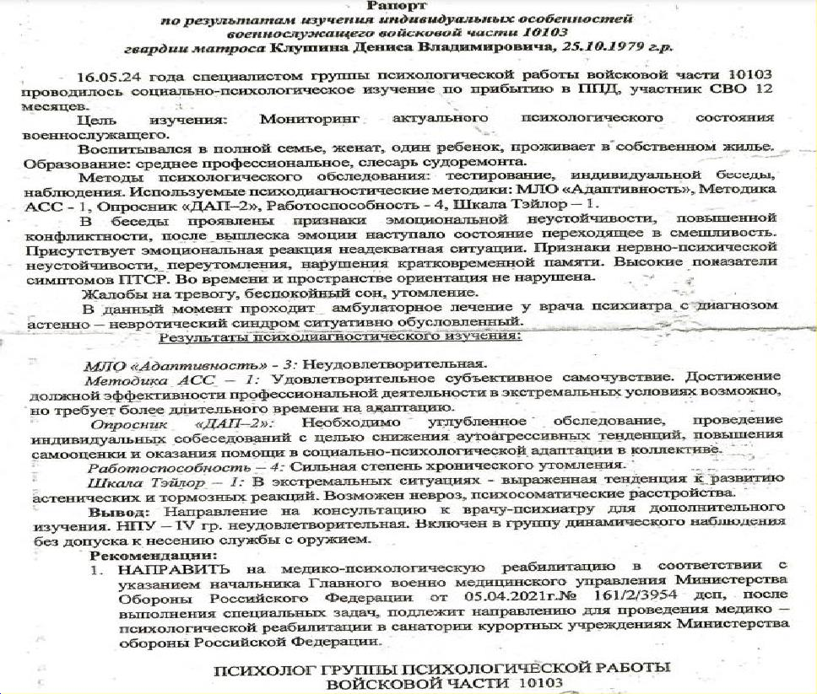
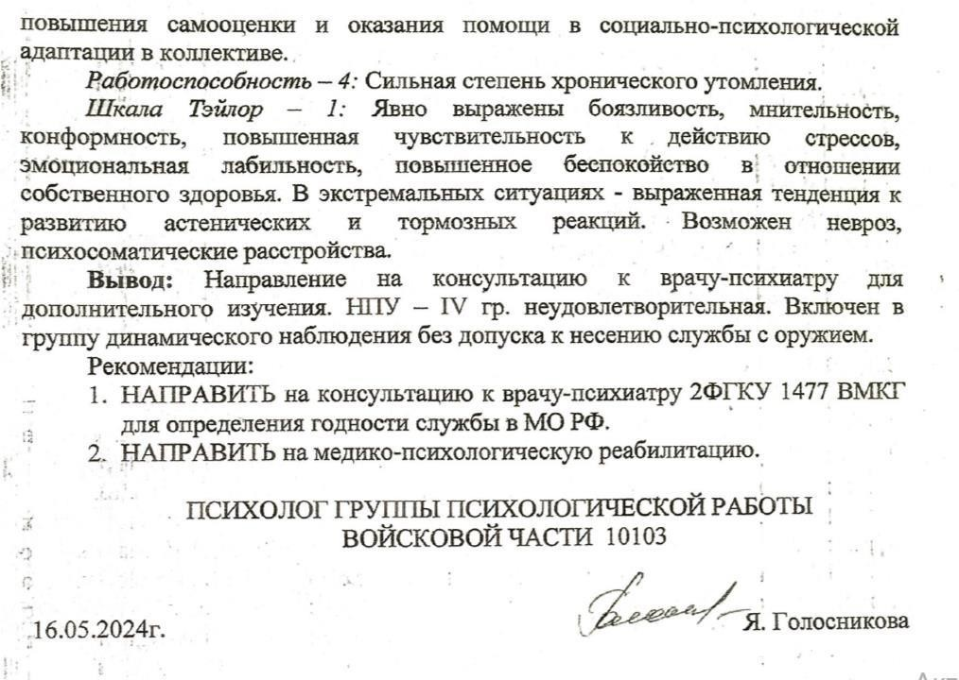
Рисунок 5 - Психологическое заключение военнослужащего

Приложение З
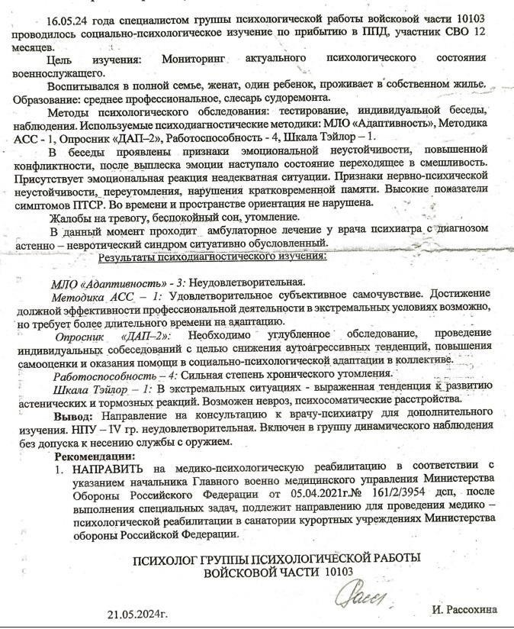
Рисунок 6 - Психологическое заключение военнослужащего

